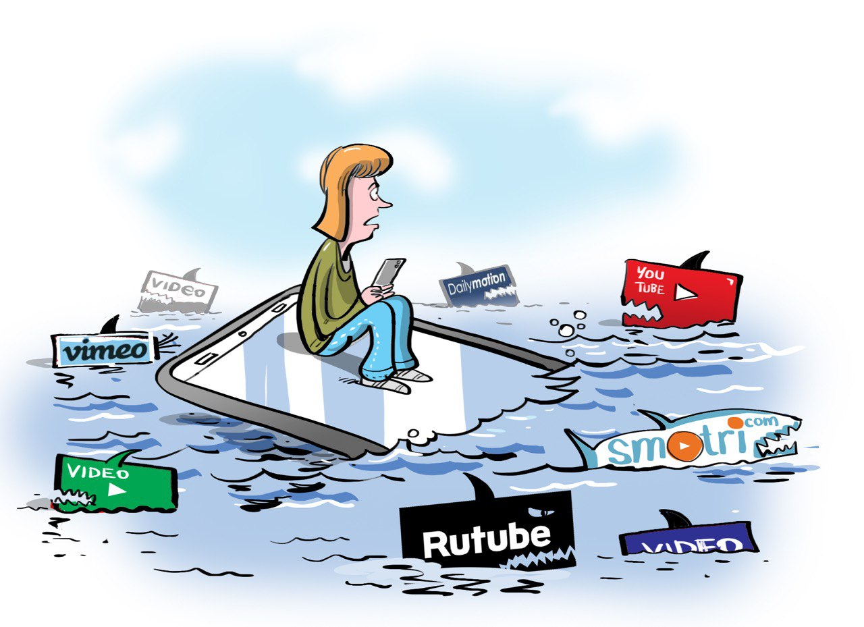

***Уроки безопасного Интернета.***

**Вы узнаете:**

**1. Дети и цифровая зависимость: признаки и методы лечения**

**2. Что нужно знать родителям об опасных группах в сети**

**3. Простые правила по безопасности в сети**

**4. Камера включена, поехали!**

**Скрытые угрозы прямых трансляций**

**5. Видиохостинги**

**6. Селфхарм**

**7. Стримы и много другое….**

<https://ligainternet.ru/videouroki/>